**周口市红十字会**

**开展“红十字青少年活动月”主题活动**

为深入推进“强国复兴有我”群众性主题宣传教育活动，充分发挥红十字工作在培养德智体美劳全面发展的社会主义建设者和接班人中的积极作用，引导广大青少年坚定不移听党话、跟党走，涵养高尚情操，广泛传播“人道、奉献、博爱”的红十字精神。周口市红十字会开展“红十字青少年活动月主题”活动，发动所辖县（市、区）红十字会、联合本地教育体育局走进校园开展以“生命教育 你我同行”为主题的2022年红十字青少年活动月暨安全教育及应急救护知识技能宣传普及活动。共开展宣传普及活动12场次，走进12个中小学校园，受益师生8000余人次，派发宣传册20000余本，红十字急救知识彩页10000余页，赠送红十字科普知识宣传品10000份，并向学校赠送红十字急救箱。

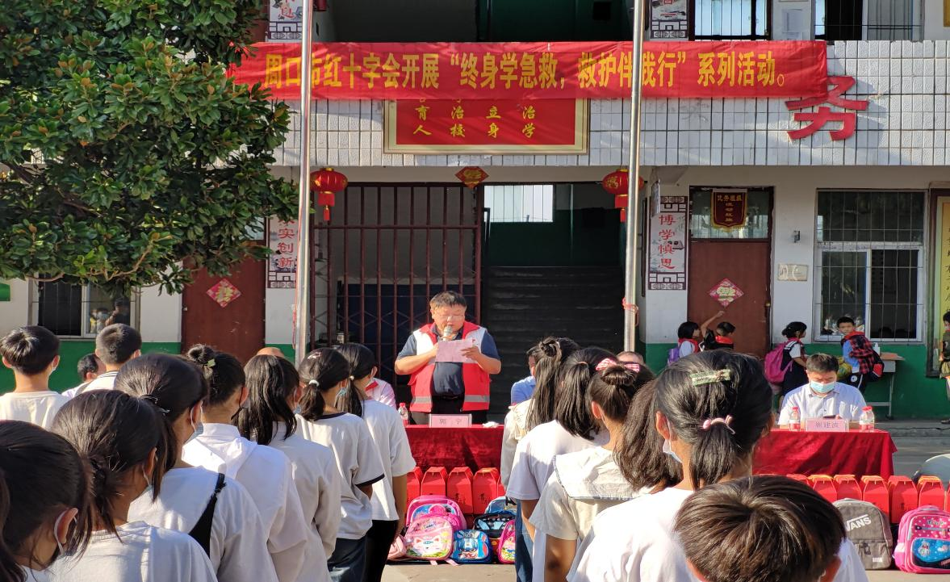

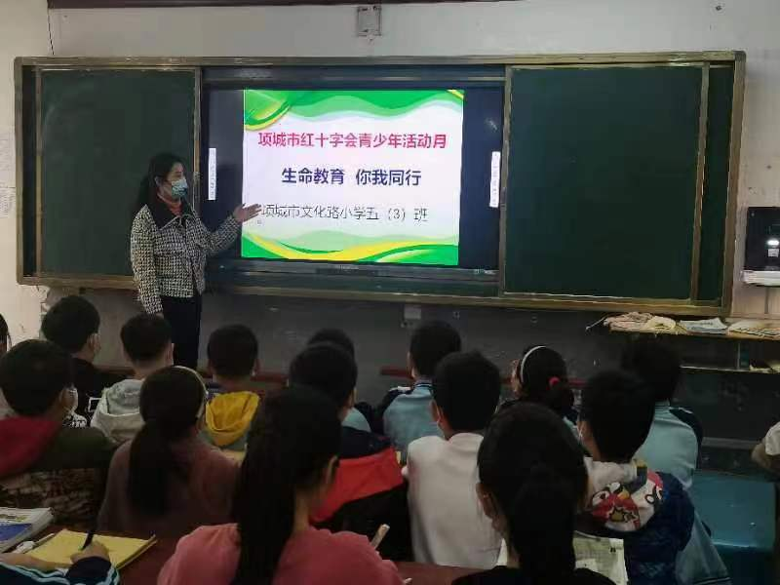

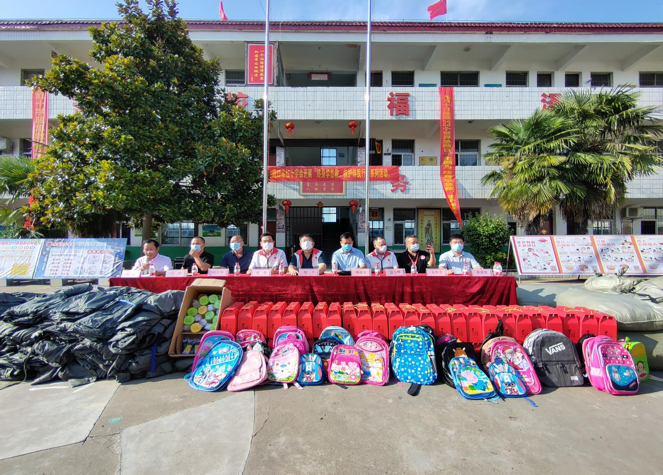

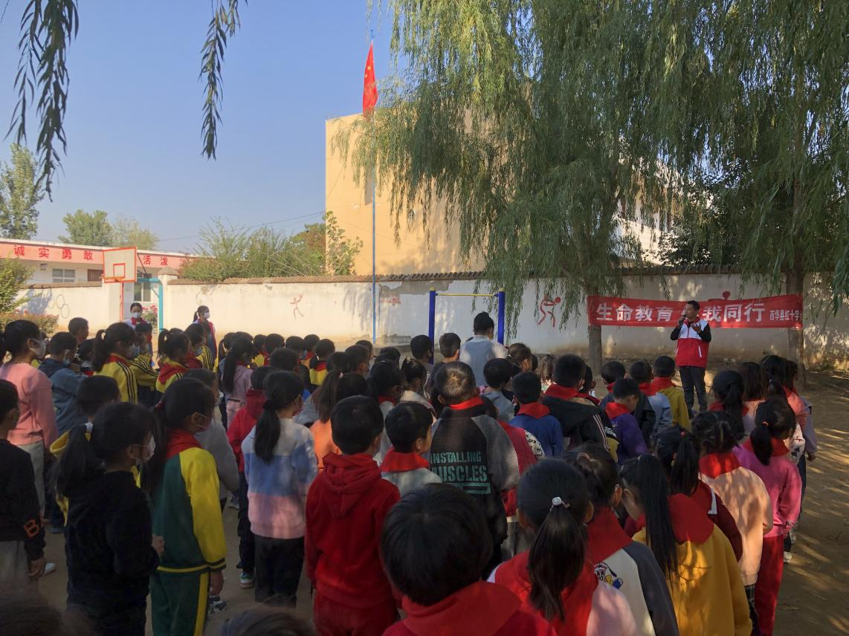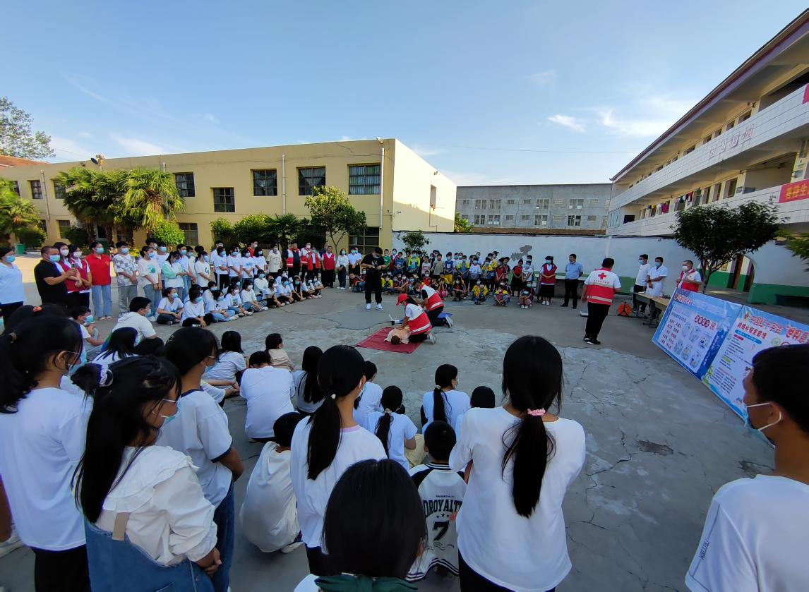

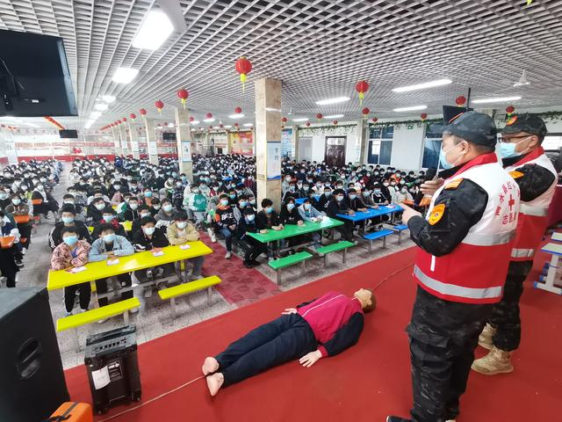

周口市红十字会将通过多种形式继续向广大青少年宣传应急救护和普及红十字运动的有关知识，将红十字精神融入到学生德育教育、生命教育及校园文化建设之中，让“人道、博爱、奉献”的红十字精神扎根青少年心中，为促进全省红十字青少年工作的开展做出周口贡献。

